№ исх: 16-13-13Д/С от: 23.09.2022
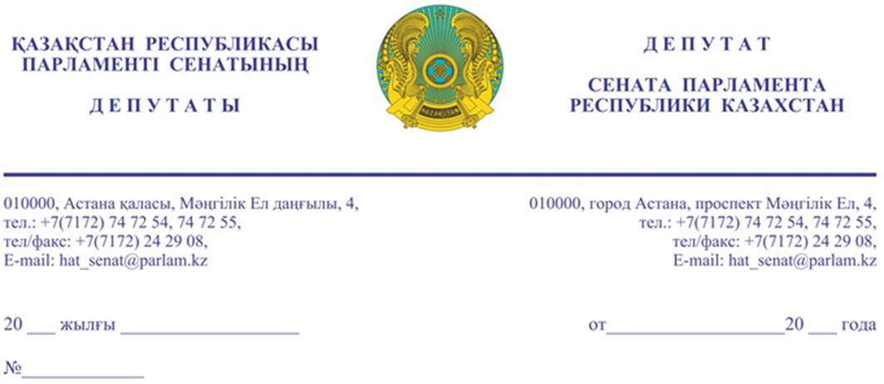
Қазақстан Республикасының
Премьер-Министрі
Ә.А. СМАЙЫЛОВҚА

Құрметті Әлихан Асханұлы!

Мемлекет басшысы Қ.К. Тоқаевтың 2022 жылдың 1 қыркүйектегі «ӘДІЛЕТТІ МЕМЛЕКЕТ. БІРТҰТАС ҰЛТ. БЕРЕКЕЛІ ҚОҒАМ» атты Қазақстан халқына Жолдауында: «Біз «Азамат – бизнес – мемлекет» арасындағы қатынасты түбегейлі өзгертеміз. Мемлекет, ең алдымен, бәріне бірдей мүмкіндік беріп, әділдік орнатады. Қоғам игілігіне арналған қызмет деңгейі жоғары болуына кепілдік береді», – деп атап өткен.
Қазіргі таңда, Абай облысының 2 ауылдық округінде, атап өткенде – аумақтық тұрғыдан Семей қаласына жататын Айнабұлақ ауылдық округі мен Абай ауданының Саржал ауылдық округінде қолайсыз жағдай туындауда.
Айнабұлақ ауылдық округінің құрамына бұрынғы Семей ядролық сынақ полигонының (бұдан әрі - СЯСП) аумағында орналасқан Айнабұлақ және Самай елді мекендері жатады.
Айнабұлақ елді мекені 1992 жылы құрылған, халық саны – 151 адам, 43 тұрғын үйі бар. Самай елді мекені 1960 жылы құрылған, бұл жерде 54 адам тұрады және 31 тұрғын үй бар. Екі ауылда 303 га елді мекен жері және 32,3 мың га ауыл шаруашылық жері бар, оған қоса, 15129 бас ауыл шаруашылық малдары, 20 шаруа қожалықтары жұмыс атқарады.
СЯСП жерінде орналасқан Абай ауданының Саржал елді мекенінде 13 шаруа қожалығы, 4116 бас ауыл шаруашылығы малы бар.
Өкінішке орай, тұрғындар өз шаруа өнімдерін өндіргенімен, жердің рәсімделмегеніне байланысты, тиісті мемлекеттік қолдауды (ауыл шаруашылық субсидиялар, шағын және орта кәсіпкерлікті дамыту бағытындағы кредиттер) алу мүмкіндігі қыйынға соққан.
Осы мәселе үнемі халықтың наразылығын тудыруда.
Қазақстан Республикасы Жер кодексінің 143-бабына сәйкес, Қазақстан Республикасының Үкіметі ядролық қару сынақтары өткізілген жер учаскелерін ядролық қару сынағының зардаптарын жою жөніндегі барлық іс-шаралар аяқталғаннан және кешенді экологиялық тексеру жүргізгеннен кейін ғана, мемлекеттік экологиялық сараптаманың оң қорытындысы болғанда, сол жерлерді меншікке немесе жер пайдалануға берілуі мүмкін.
2019 жылдың 18 маусымында Қазақстан Республикасы Премьер-Министрінің орынбасары Ж.М. Қасымбек бекіткен «Бұрынғы Семей полигонының аумағын қауіпсіз жағдайға келтіруді және оның инфрақұрылымын дамытуды іс жүзінде жүзеге асыру жөніндегі іс-шаралар жоспарының» (бұдан әрі – Жоспар) № 1.1 р/с іс-шарасында, 2019-2021 жылдар аралығында, Семей сынақ полигонының (бұдан әрі – ССП) аумағын кешенді экологиялық тексеруді жүргізу, және осы шараларға 806 088 мың теңге сомасында қаражат бөлінгені көрсетілген.
Бірақ, зерттеудің нәтижелері ұсынылмаған және тиісті шаралар қабылданбаған.
Осы Жоспардың № 6 р/с іс-шарасында ССП және оған іргелес аумақты оның жерлерінің бір бөлігін Шығыс Қазақстан, Қарағанды және Павлодар облыстарының жергілікті атқарушы билік органдарына шаруашылық айналымға беруді ескере отырып, кешенді экологиялық тексеру нәтижелері бойынша ССП шекараларын жаңарту көрсетілген. Осы Жоспардың іс-шаралары бойынша атқару мерзімі 2020 – 2029 жылдар аралығы деп көзделген. Бұл іс-шара 979 мың га жерді ауыл шаруашылығы айналымына тартуға мүмкіндік береді, және күтілетін уақыт кезеңі тағы 7 жылды құрап, толық іске асырылуы 9 жылға созылады.
Ал көрсетілген елді мекендерінің пайдаланып отырған жер көлемі 32,6 мың га, немесе 0,03% құрайды, сондықтан осы елді мекендерінің жер телімдерін қысқа мерзімде шаруашылық айналымға кіргізілсе, шаруашылық жүргізуші субъектілерге агроөнеркәсіп кешенінде субсидиялар мен жеңілдетілген несиелер түрінде мемлекеттік қолдау алуға мүмкіндік туындар еді және осы елді мекендерде халықтың тұрақтандырылуы да қалыптасатын болады.
Жоғарыда айтылғандарды ескере отырып, 2019 жылғы 18 маусымда бекітілген іс-шаралар жоспарына, атап айтқанда, елді мекендер пайдаланатын жерлердің бір бөлігін жергілікті атқарушы органдарға шаруашылық айналымға беру бойынша 2022-2023 жылдар аралығына деп нақты мерзімдерін белгілеу бойынша 6-тармағына өзгеріс енгізу ұсынылады.
«Қазақстан Республикасының Парламентi және оның депутаттарының мәртебесi туралы» Қазақстан Республикасы Конституциялық Заңының 27-бабына сәйкес, Сізден осы депутаттық сауалға заңда көзделген мерзімде қарау жөнінде жазбаша түрде жауап беруіңізді сұраймын.

Құрметпен,
Б. БАЙАХМЕТОВ

Результаты согласования
23.09.2022 11:20:10: Агиса Б. А. (Общий отдел) - - cогласовано без замечаний
23.09.2022 11:35:06: Тулеуова Б. А. (Отдел по взаимодействию с Комитетом по финансам и бюджету) - - cогласовано без замечаний
23.09.2022 11:48:03: Данабеков О. К. (Руководство Аппарата Сената) - - cогласовано без замечаний
Результат подписания
23.09.2022 15:26:27 Ракишева А. Г.. Подписано

